# METODE PENELITIAN

## Metode Penelitian

Metodologi penelitian yang dilakukan penulis adalah penelitian kualitatif. Menurut Denzin dan Lincoln (1994) didalam buku (Albi & Johan, 2018) menyatakan bahwa penelitian kualitatif adalah penelitian yang menggunakan latar belekang yang alamiah dengan maksud menafsirkan fenomena yang terjadi dan dilakukan dengan jalan melibatkan berbagai metode yang ada. Karena merupakan tangan pertama (*first-hand*), maka dalam penelitian kualitatif harus terjun langsung dan harus mengenal subjek penelitian yang bersangkutan secara personal dan tanpa prantara (Sudaryono, 2019).

Berdasarkan metode yang digunakan pada penelitian ini maka penulis membuat kerangka tahapan-tahapan dalam mengambil ataupun memperoleh data, adapun gambaran ditujukan pada Gambar 3.1 Diagram Alur Penelitian.

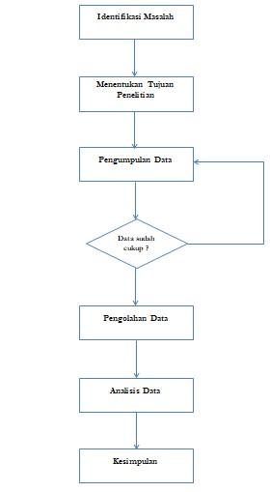

Gambar 3.1 **Diagram Alur Penelitian**

## Kerangka Kerja

Kerangka Kerja penelitian yang digunakan penulis adalah kerangka COBIT 5.0 dengan domain EDM (*Evaluate, Direct and Monitor*), MEA (*Monitor, Evaluate and Assess*) dengan subdomain EDM01 memastikan pengaturan dan pemeliharaan kerangka tata kelola, EDM03 memastikan optimasi risiko, EDM04 memastikan pengoptimalan sumber daya, MEA01 memantau, melakukan evaluasi dan menilai kinerja dan kesesuaian. Domain ini menitik beratkan terhadap evaluasi, pengarahan dan pengawasan manajemen performa teknologi informasi.

Berdasarkan metode yang digunakan pada penelitian ini yaitu menggunakan kerangka kerja COBIT 5.0. Terdapat 4 tahapan audit operasional yaitu perencanaan (*planning*), pemeriksaan lapangan (*fieldwork*), pelaporan (*reporting*) dan tindak lanjut (*follow up*) (Liandi & Fitria, 2019). Penjelasan mengenai 4 tahapan audit operasional dijelaskan sebagai berikut.

### Perencanaan (Planning)

Pada tahap perancanaan, dilakukan dengan kegiatan pengumpulan data sebagai berikut.

1. Wawancara

Wawancara dilakukan kepada Bapak La Ode Askar, S.Pd., M.Si. Bapak Sandi Baredi, S.Kom., Bapak Yantoro, serta Bapak Andri Ferdiansyah, S.E., selaku bagian dari BP2MI Jawa Barat untuk memperoleh sebuah informasi dan permasalahan yang ada di BP2MI Jawa Barat.

1. Observasi

Observasi dilakukan di BP2MI Jawa Barat dengan mengamati secara langsung obyek yang akan diteliti oleh penulis dan untuk mempeoleh data pendukung penelitian.

1. Studi Literatur

Studi Literatur dilakukan untuk mencari berbagai sumber, dapat melalui buku, jurnal, artikel dan sumber-sumber lainnya yang relevan dengan permasalahan yang sedang diteliti. Hal ini dilakukan sebagai informasi untuk dijadikan sebuah rujukan agar dapat memperkuat argumentasi yang ada.

1. Menentukan Proses

Dalam tahap ini, metode yang digunakan untuk audit sistem informasi menggunakan *Framework* COBIT 5.0. *Framework* COBIT 5.0 dipilih karena memiliki prinsip mempertemukan kebutuhan *stakeholder*. Setelah menentukan metode yang digunakan, penulis kemudian memetakan tujuan instansi yang berhubungan dengan sistem informasi ke dalam proses yang ada pada *Framework* COBIT 5.

### Pemeriksaan (Fieldwork)

Pada tahapan pemeriksaan lapangan, kegiatan yang dilakukan peneliti adalah sebagai berikut.

1. Membuat kuisioner

Penulis membuat pernyataan pada kuesioner berdasarkan pedoman pada setiap aktivitas dan domain yang dipilih dari *framework* COBIT 5.0.

1. Menyebarkan kuisioner

Penulis melakukan penyebaran kuesioner kepada pegawai BP2MI Jawa Barat yang dilakukan untuk mendapatkan data primer yang akan digunakan pada tahap pelaporan untuk mengukur tingkat kematangan pada sistem informasi kepegawaian.

### Pelaporan (Reporting)

Kegiatan yang dilakukan penulis pada tahap pelaporan adalah sebagai berikut.

1. Mengukur tingkat kematangan

Hasil pengukuran tingkat kematangan yang didapatkan dari isi jawaban kuesioner dilakukan untuk menyusul laporan. Model tingkat kematangan digunakan untuk mengetahui posisi tingkat kematangan sistem informasi dan organisasi. Model tingkat kematangan (*maturity level*) dapat menggunakan persamaan berikut (Oktarina, 2017).

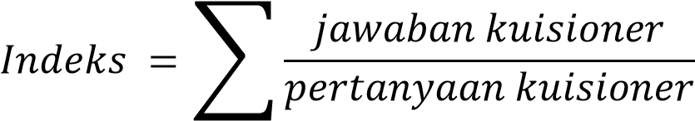

### Tindak Lanjut (Follow Up)

Kegiatan yang dilakukan penulis pada tahap tindak lanjut adalah sebagai berikut.

1. Memberikan rekomendasi untuk perbaikan pengelolaan sistem

Dari hasil pengukuran dapat diketahui tingkat kematangan saat ini dan membandingkannya dengan tingkat kematangan yang diharapkan dengan tujuan untuk menemukan masalah pada sistem informasi dan memberikan rekomendasi perbaikan sistem yang dilaporkan kepada pihak BP2MI Jawa Barat.

1. Dokumentasi

Penulis melakukan dokumentasi terkait proses audit sistem informasi kepegawaian pada BP2MI Jawa Barat.

## Pemetaan RACI

Pada tahapan ini penulis melakukan pemetaan RACI yang digunakan untuk menentukan objek yang akan terlibat dalam kegiatan audit. Kriteria yang dimaksud dalam penelitian ini adalah dimana setiap *key management practice* pada proses COBIT 5.0 yang terpilih memiliki RACI *chart* yang bertanggung jawab terhadap aktivitas didalamnya.

Berikut ini merupakan tabel pemetaan RACI berdasarkan konversi diagram RACI yang terdapat pada framework COBIT 5.0 dengan struktur organisasi perusahaan:

Tabel . Pemetaan RACI

|  |  |  |  |  |  |  |  |  |
| --- | --- | --- | --- | --- | --- | --- | --- | --- |
| **Key Management Practice** | **Kepala Kerja Ahli Pertama** | **Kasi. Perlindungan & Pemberdayaan** | **Kasi. Kelembagaan & Kemasyarakatan Program** | **Kasub. Bag Tata Usaha** | **Bendahara Pengeluaran** | **Verikator Keuangan** | **Pengadministrasi Umum** | **Pengelola Perlindungan & Pemberdayaan TKI** |
| **EDM01-01.** Evaluasi Tata Kelola Sistem | A | A | C | R | I | I | I | I |
| **EDM01-02.** Mengarahkan Tata Kelola Sistem | R | A | C | R |  |  |  | C |
| **EDM01-03.** Memantau Tata Kelola Sistem | A | R | R | A | R | C | C | C |
| **EDM03-01.** Evaluasi Manajemen Resiko | A | R | A | R | I | I | I | C |
| **EDM03-02.** Manajemen Resiko Secara Langsung | A | R | R | R |  |  |  | C |
| **EDM04-01.** Evaluasi Pengelolaan Sumber Daya | A | A | R | R | I | I | C | R |
| **EDM04-02.** Pengelolaan Sumber Daya Secara Langsung | C | R | R | R |  |  |  | A |
| **EDM04-03.** Memantau Pengelolaan Sumber Daya | R | A | A | R | I | I | I | R |
| **MEA01-01.** Membuat Pemantauan Pendekatan | R | A | R | R |  |  |  | R |
| **MEA01-02.** Mengatur Kinerja & Kesesuaian Target | R | R | R | R | C | C | C | R |
| **MEA01-03.** Mengumpulkan & Memproses Kinerja Dan Kesesuaian Data | R | R | R | R | I | C | C | C |
| **MEA01-04.** Menganalisis & Melaporkan Kinerja | A | R | R | R | R | R | R | R |
| **MEA01-05.** Memastikan Penerapan Tindakan Korektif | A | C | R | R | C | C | C | R |

## Tujuan Audit

Untuk menentukan langkah-langka dalam bidang apa saja yang akan dilakukan audit. Audit sistem informasi pada BP2MI Jawa Barat ini dilakukan pada Bagian Kepegawaian dengan fokus pada proses pengelolaan optimasi resiko dan sumber daya, mengaudit mengenai kerangka kerja manajemen, strategi, mengaudit mengenai pengelolaan operasi, dan pengelolaan masalah pada Sistem Informasi Kepegawaian BP2MI Jawa Barat. Dalam mengelola proses tersebut Bagian Kepegawaian BP2MI Jawa Barat menggunakan beberapa aplikasi bantu, yaitu:

Tabel 3.2 Aplikasi Bantu Yang Digunakan BP2MI Jawa Barat

|  |  |  |
| --- | --- | --- |
| **No** | **Aplikasi** | **Kegunaan** |
| 1 | Tata Naskah Dokumen Elektronik (TNDE) | Sistem persuratan |
| 2 | ASIP | Sistem kepegawaian untuk kehadiran dan evaluasi kinerja |
| 3 | E-Kinerja | Sistem monitoring kinerja |

Sampai saat ini pengimplementasian aplikasi-aplikasi tersebut belum pernah diaudit untuk memastikan pelayanan kepegawaian terealisasi dengan strategi IT serta solusi IT.

## Analisis

Adapun analisis dari hasil wawancara yang sudah dilakukan penulis dengan pihak BP2MI Jawa Barat. Maka penelitian ini akan mengimplementasikan 2 domain COBIT 5.0 yaitu EDM dan MEA yang terdiri dari 3 subdomain EDM (*Evaluate, Direct and Monitor*) dan 1 subdomain MEA (*Monitor, Evaluate and Assess*). Berikut tabel domain COBIT yang penulis implementasikan seperti yang terlihat dibawah ini.

Tabel 3.3 Domain EDM Evaluate, Direct and Monitor

|  |  |  |
| --- | --- | --- |
| **No** | **Sub Domain** | **Pernyataan** |
| 1 | EDM01 | Memastikan pengaturan dan pemeliharaan Sistem Informasi |
| 2 | EDM03 | Memastikan optimasi resiko |
| 3 | EDM04 | Memastikan optimasi sumber daya |

Tabel 3.4Domain MEA Monitor, Evaluate and Assess

|  |  |  |
| --- | --- | --- |
| **No** | **Sub Domain** | **Pernyataan** |
| 1 | MEA01 | Monitor, evaluasi dan menilai kinerja dan kesesuaian |

## Teknik Pengolahan Data

Teknik pengolahan data yang digunakan pada penelitian ini adalah dengan menggunakan *framework* COBIT 5, yaitu dengan menghitung nilai kapabilitas dari hasil kuesioner.

Berikut adalah tabel Skala likert yang digunakan :

Tabel 3.5 Tabel 3.1 Skala Likert

|  |  |  |
| --- | --- | --- |
| **No** | **Skala *Likert*** | **Nilai** |
| 1. | SangatSetuju | 4 |
| 2. | Setuju | 3 |
| 3. | TidakSetuju | 2 |
| 4. | SangatTidakSetuju | 1 |

Hasil dari kuesioner kemudian dilakukan perhitungan dalam bentuk indeks menggunakan rumus berikut.

∑ Jawaban

Indeks = ∑ Pertanyaan Kuesioner

### Evaluasi EDM01

Tabel . Nilai Kapabilitas Sub Domain EDM01

|  |  |  |  |  |  |  |
| --- | --- | --- | --- | --- | --- | --- |
| **Sub Domain** | **Responden** | **Pertanyaan** | **Jawaban** | | | |
|  |  |  | **R1** | **R2** | **R3** | **R4** |
| **EDM01** | 4 | 2 | 5 | 5 | 6 | 4 |
| **Indeks** |  |  | 2,50 | 2,50 | 3,00 | 2,00 |

Gambar . Nilai Kapabilitas Sub Domain EDM01

Pada sub domain EDM01 nilai indeks kapabilitas tertinggi adalah 3,00. Artinya BP2MI pada tahap ini memiliki proses-proses TI yang sudah distandarkan secara keseluruhan. Artinya sudah memiliki standar proses yang berlaku diseluruh lingkup organisasi tersebut.

### Evaluasi EDM03

Tabel .Nilai Kapabilitas Sub Domain EDM03

|  |  |  |  |  |  |  |
| --- | --- | --- | --- | --- | --- | --- |
| **Sub Domain** | **Responden** | **Pertanyaan** | **Jawaban** | | | |
|  |  |  | **R1** | **R2** | **R3** | **R4** |
| **EDM03** | 4 | 2 | 4 | 3 | 3 | 5 |
| **Indeks** |  |  | 2,00 | 1,50 | 1,50 | 2,50 |

Gambar . Nilai Kapabilitas Sub Domain EDM03

Pada sub domain EDM03 nilai indeks kapabilitas tertinggi adalah 2,50 artinya bahwa kemampuan BP2MI dalam hal memprediksi optimasi resiko IT secara optimal telah dijalankan dengan baik dan telah diimplementasikan dalam cara yang lebih teratur yaitu telah direncanakan, dipantau, dan disesuaikan, sehingga resiko-resiko di dalam menjalankan kinerja Teknologi Informasi yang akan timbul dapat dikontrol dan diminalisir.

### Evaluasi EDM04

Tabel .Nilai Kapabilitas EDM04

|  |  |  |  |  |  |  |
| --- | --- | --- | --- | --- | --- | --- |
| **Sub Domain** | **Responden** | **Pertanyaan** | **Jawaban** | | | |
|  |  |  | **R1** | **R2** | **R3** | **R4** |
| **EDM04** | 4 | 2 | 3 | 4 | 5 | 4 |
| **Indeks** |  |  | 1,50 | 2,00 | 2,50 | 2,00 |

Gambar .Nilai Kapabilitas EDM04

Pada sub domain EDM04 nilai indeks kapabilitas tertinggi adalah 2,50, yang artinya bahwa kemampuan BP2MI dalam hal optimasi sumber daya telah dikelola dan dijalankan dengan baik dan telah diimplementasikan dalam cara yang lebih teratur yaitu telah direncanakan, dipantau, dan disesuaikan, sehingga sumber daya yang menjalankan Sistem Informasi Kepegawaian dapat lebih dikontrol dan disesuaikan dengan tugas masing-masing.

### Evaluasi MEA01

Tabel . Nilai Kapabilitas Sub Domain MEA01

|  |  |  |  |  |  |  |
| --- | --- | --- | --- | --- | --- | --- |
| **Sub Domain** | **Responden** | **Pertanyaan** | **Jawaban** | | | |
|  |  |  | **R1** | **R2** | **R3** | **R4** |
| **EDM04** | 4 | 2 | 2 | 2 | 3 | 2 |
| **Indeks** |  |  | 1,00 | 1,00 | 1,50 | 1,00 |

Gambar . Nilai Kapabilitas MEA01

Pada sub domain MEA01 nilai indeks kapabilitas tertinggi adalah 1,50, yang artinya bahwa kemampuan BP2MI dalam hal monitor, evaluasi sumber daya dan penilaian kinerja telah berhasil melaksanakan proses TI dan tujuan proses TI tersebut benar-benar tercapai.

## Teknik Analisis Data

Teknik analisis data yang digunakan dalam penelitian ini adalah dengan menggunakan *framework* COBIT 5, yaitu dari hasil pengolahan data kemudian ditentukan *Capability Level* dari masing-masing sub *domain* sesuai dengan *framework* COBIT 5. Indeks nilai kapabilitas yang akan digunakan adalah seperti berikut ini:

Tabel 3.10 Indeks Nilai Kapabilitas

|  |  |  |
| --- | --- | --- |
| **No** | **Nilai Kapabilitas** | **Arti** |
| 0 | *Incomplete Process* | Proses ini tidak diimplementasikan |
| 1 | *Performed Process* | Proses yang diimplementasikan |
| 2 | *Managed Process* | Proses yang dilakukan adalah mengimplementasikan proses dengan cara direncanakan, dipantau, dan disesuaikan. |
| 3 | *Estabilished Process* | Proses yang dilakukan adalah mengimplementasikan proses yang sudah ditetapkan. |
| 4 | *Predictable Process* | Proses yang mapan sekarang dioperasikan dalam batas yang ditetapkan. |
| 5 | *Optimizing Process* | Proses yang mapan sekarang dioperasikan dalam batas yang ditetapkan |

## Perancangan Sistem

### Usecase Diagram Sistem

*Usecase* Diagram dalam penelitian ini menggambarkan dua aktor yaitu Auditor dan Responden. Skema *usecase* diagram akan ditunjukkan pada gambar berikut:

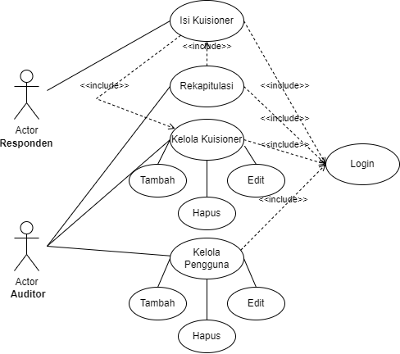

Gambar 3.6 Usecase Diagram Audit Sistem Informasi Berbasis Web

Berikut penjelasan dari usecase diagram diatas:

1. Login

Login digunakan untuk mengotentikasi dan otorisasi pengguna. Ini bertujuan untuk mengamankan sistem dengan memberikan hak akses kepada pengguna yang terdaftar di database saja.

1. Kelola Pengguna

Pada kelola pengguna, auditor dapat melakukan penambahan, perubahan, dan penghapusan pengguna. Dalam hal pengguna disini ada 2, yaitu pengguna sebagai Auditor dan pengguna sebagai Responden, keduanya dibedakan berdasarkan role.

1. Kelola Kuisioner

Pada kelola kuisioner, auditor dapat melakukan penambahan, perubahan, dan penghapusan kuisioner. Kuisioner yang dibuat, akan diberikan kepada responden melalui tampilan antar muka aplikasi web.

1. Rekapitulasi

Pada Rekapitulasi, auditor dapat melihat hasil perhitungan berdasarkan data yang diperoleh dari jawaban responden.

1. Logout

*Logout* dimaksudkan kepada pengguna untuk keluar dari sistem. Sistem akan menghapus session dibuat pada saat pengguna login.

1. Isi Kuisioner

### Tabel Database Sistem

Dengan database MySQL, peneliti dapat menggambarkan table-tabel yang akan dibangun beserta relasinya sebagai berikut:

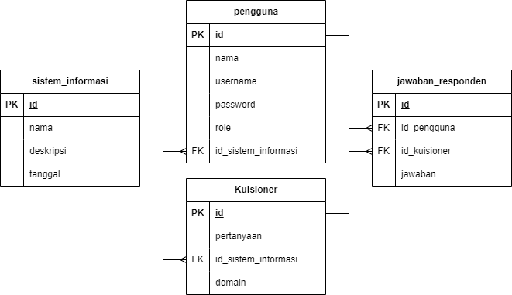

Gambar 3.7 Tabel Database Audit Sistem Informasi

### *Class Diagram*

*Class Diagram* adalah sebuah spesifikasi yang jika di instansiasi akan menghasilkan sebuah objek dan merupakan inti dari pengembangan dan desain berorientasi objek. *Class* menggambarkan keadaan(atribut/properti) suatu sistem, sekaligus menawarkan layanan untuk memanipulasi keadaan tersebut (*method*/fungsi). *Class Diagram* menggambarkan struktur dan deskripsi *class*, *package*, dan *object* beserta hubungan satu sama lain seperti *containment*, pewarisan, asosiasi dan lainnya. Berikut ini *class diagram audit sistem informasi* yang diusulkan

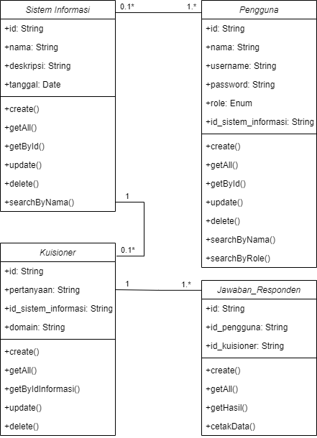

Gambar . Class Diagram Audit Sistem Informasi

### *Activity* *Diagram*

*Activity* *Diagram* ini untuk menjelaskan alur aktifitas pengguna ketika menggunakan sistem. Dalam hal ini meliputi *login*, kelola pengguna, kelola kuisioner, isi kuisioner dan lihat hasil rekapitulasi. Berikut *activity* *diagram* atau alur yang diusulkan.

1. *Activity Diagram Login*

Pada *activity diagram login*, pengguna diwajibkan untuk mengisi username dan password sebagai data kredensial untuk masuk ke sistem dimana akan dilakukan pengecekan otentikasi dan otorisasi untuk data tersebut. Kemudian pengguna akan diberikan hak akses dengan membawa *session*.

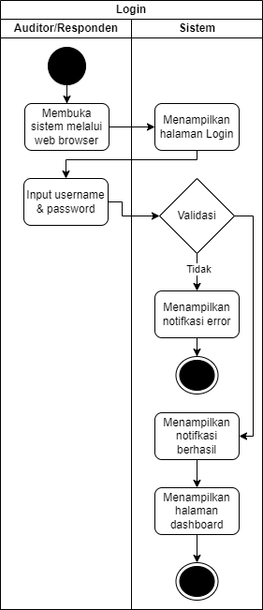

Gambar . Activity Diagram Login

1. *Activity* *Diagram* Kelola Pengguna

Pada *activity diagram* kelola pengguna ini hanya bisa dilakukan oleh auditor. Auditor dapat melakukan tambah, edit dan hapus pengguna. Pengguna pada sistem ini dibedakan dengan role, yaitu role Auditor dan role Responden.

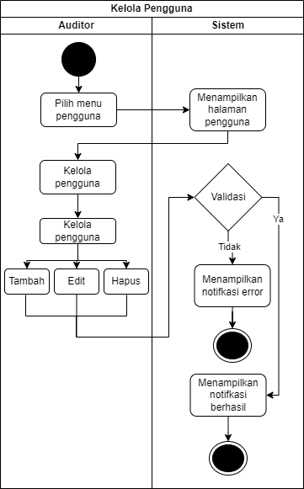

Gambar . Activity Diagram Kelola Pengguna

1. *Activity* *Diagram* Kelola Kuisioner

Pada *activity diagram* kelola kuisioner ini hanya bisa dilakukan oleh auditor. Auditor dapat memilih sistem informasi mana yang akan dilakukan audit, selanjutnya auditor melakukan pengelolaan kuisioner meliputi tambah, edit dan hapus kuisioner.

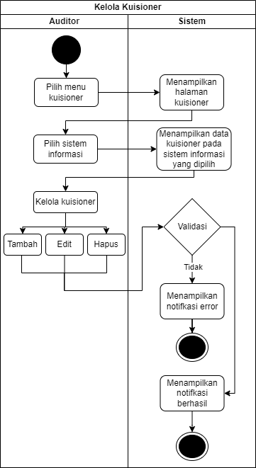

Gambar . Activity Diagram Kelola Kuisioner

1. *Activity* *Diagram* Isi Kuisioner

Pada *activity diagram* isi kuisioner ini hanya bisa dilakukan oleh responden. Responden wajib mengisi semua pertanyaan dengan range antara satu sampai enam.

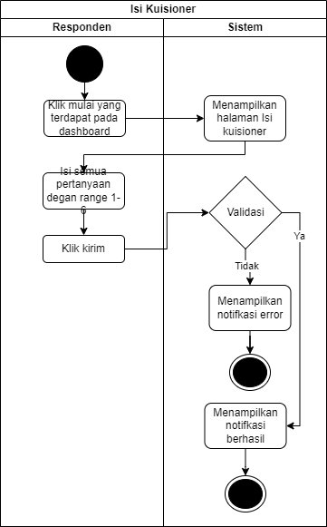

Gambar . Activity Diagram Isi Kuisioner

1. *Activity* *Diagram* Hasil Rekapitulasi

Pada *activity diagram* hasil rekapitulasi ini hanya bisa dilakukan oleh auditor. Auditor dapat melihat hasil rekapitulasi dan dapat melakukan pencetakan untuk mendapat laporan berbentuk pdf hasil rekapitulasi.

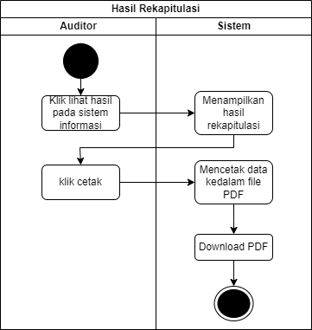

Gambar . Activity Diagram Hasil Rekapitulasi

1. *Activity Diagram Logout*

Pada *activity diagram logout* pengguna dapat mengklik *logout* yang berada pada menu navigasi. Selanjutnya sistem akan memunculkan popup konfirmasi, jika pilih ya sistem akan menampilkan halaman login, sedangkan jika pilih tidak sistem akan menampilkan halaman sebelumnya yaitu halaman dimana pengguna klik *logout*.

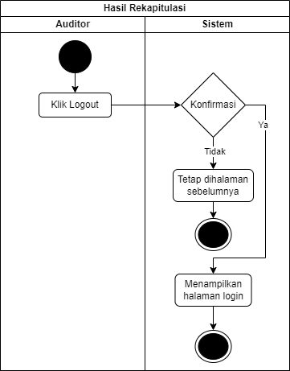

Gambar . Activity Diagram Logout

### *Sequence Diagram*

*Sequence diagram* digunakan untuk menggambarkan kelakuan objek pada *usecase* dengan mendeskripsikan waktu dan pesan yang dikirim dan diterima antar objek dalam bentuk diagram. Berikut *sequence diagram* pada audit sistem informasi yang diusulkan.

1. *Sequence Diagram* *Login*

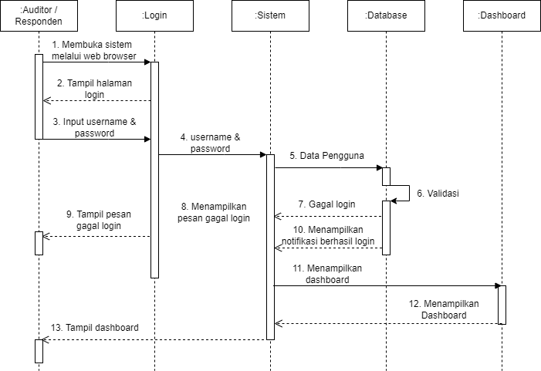

Gambar . Sequence Diagram Login

1. *Sequence Diagram* Kelola Pengguna

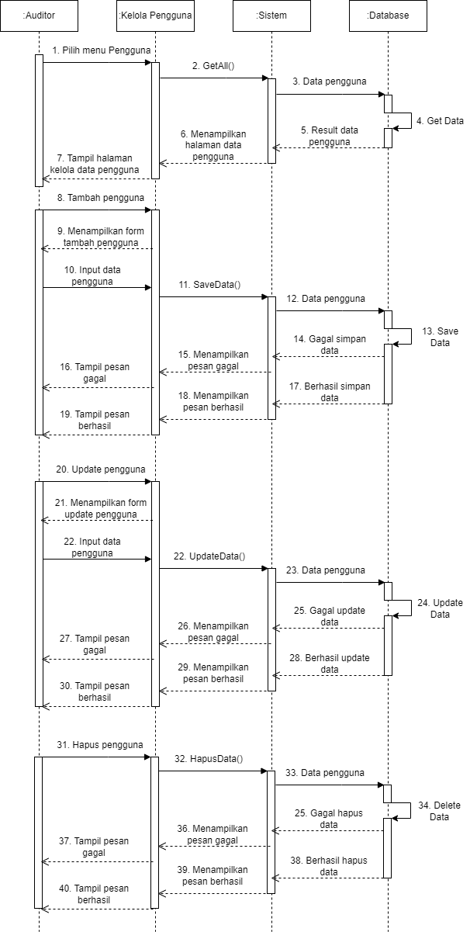

Gambar . Sequence Diagram Kelola Pengguna

1. *Sequence Diagram* Kelola Kuisioner

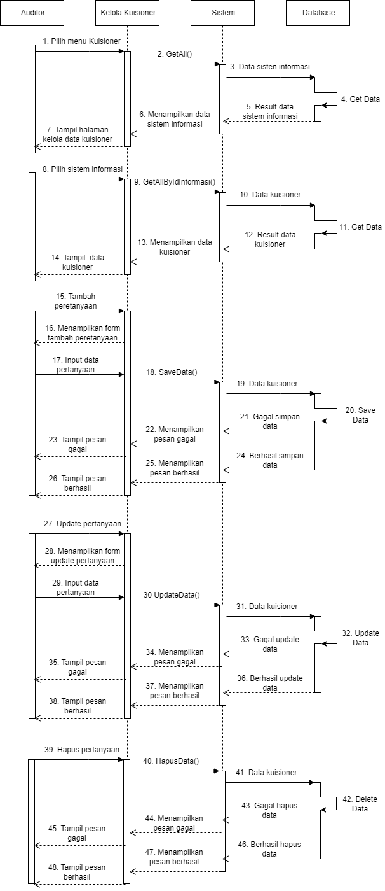

Gambar . Sequence Diagram Kelola Kuisioner

1. *Sequence Diagram* Isi Kuisioner

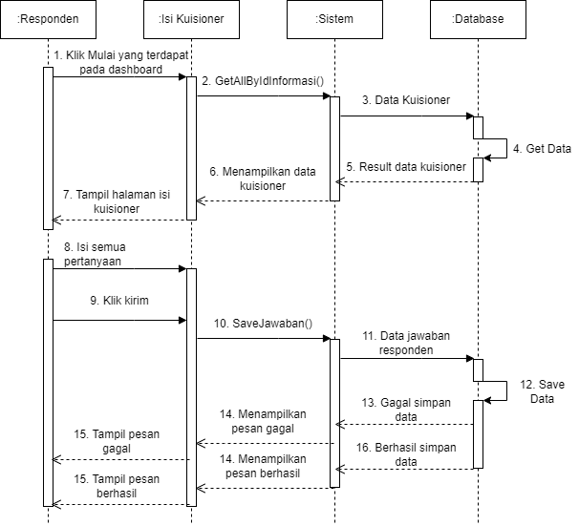

Gambar . Sequence Diagram Isi Kuisioner

1. *Sequence Diagram* Hasil Rekapitulasi

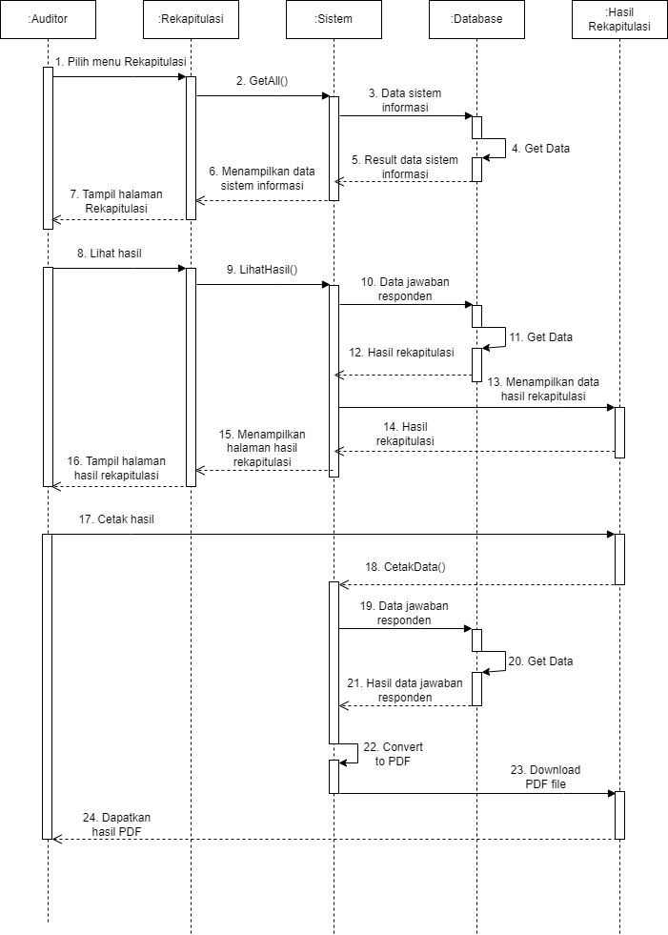

Gambar . Sequence Diagram Hasil Rekapitulasi

1. *Sequence Diagram Logout*

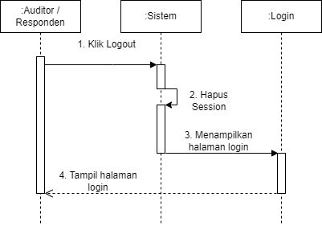

Gambar . Sequence Diagram Logout

### *User Interface*

Pada tahap ini telah dilakukan perancangan halaman-halaman user interface secara *user friendly* atau supaya mudah dimengerti oleh pengguna sistem. Halaman-halaman web dapat dilihat pada gambar-gambar berikut:

### Kerangka Halaman Login

Pada halaman *login* terdapat satu *form* dengan dengan dua input yaitu input username dan input password dan satu tombol *login*. Ketika pengguna menekan tombol *login*, sistem akan melaukan validasi dan otentikasi apakah *username* tersebut milik Auditor, jika ya maka halaman selanjutnya adalah halaman Dashboard Auditor. Dan jika *username* tersebut ter-otentikasi sebagai Responden maka halaman selanjutnya adalah halaman Dashboard Auditor. Sedangkan jika *username* tersebut tidak dapat ter-otentikasi ataupun *password* yang diinputkan salah, maka sistem akan menampilkan notifikasi *error*.

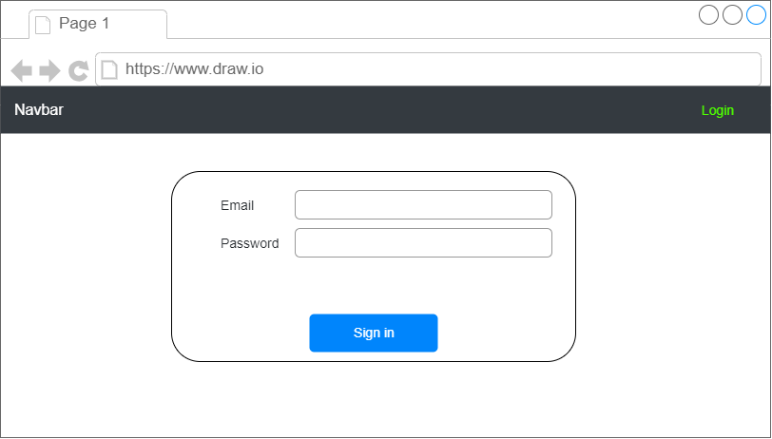

Gambar 3.21 Kerangka Halaman Login

### Kerangka Halaman Dashboard Auditor

Halaman Dashboard Auditor akan menampilkan menu navigasi sebagai header, menu ini akan terdapat disetiap halaman kecuali halaman login. Di halaman ini juga terdapat tabel yang berisi sistem-sitem informasi yang telah dibuat oleh auditor untuk dilakukan audit dan yang telah dilakukan audit.

Setiap baris tabel akan memiliki keterangan status apakah sistem informasi tersebut sudah dilakukan audit, jika ya maka status yang ditampilkan adalah “Selesai”. Jika belum, status yang akan ditampilkan adalah “Proses”.

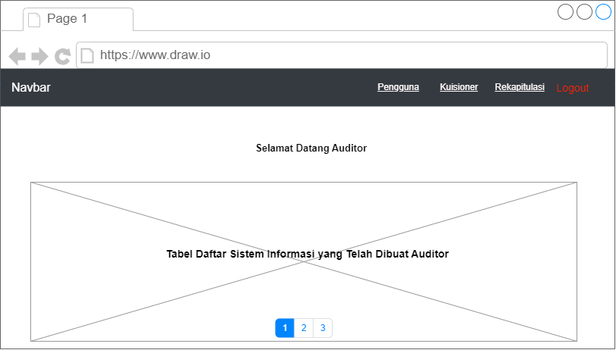

Gambar 3.22 Kerangka Halaman Dashboard Auditor

### Kerangka Halaman Kelola Pengguna

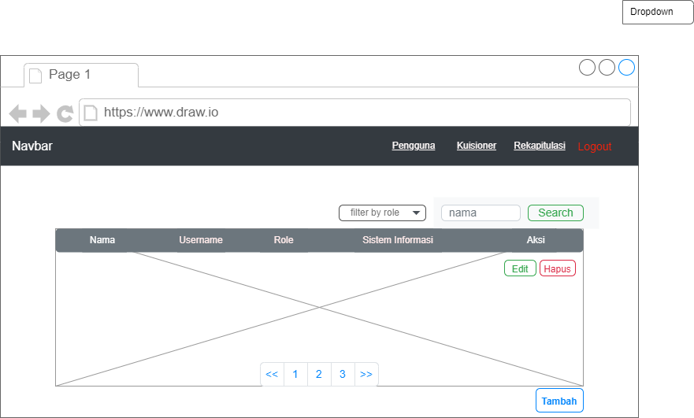

Gambar 3.23 Kerangka Halaman Kelola Pengguna

### Kerangka Halaman Kelola Kuisioner

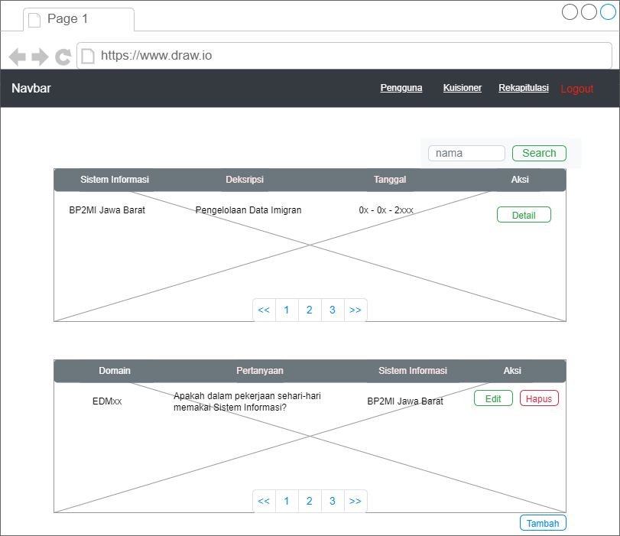

Gambar 3.24 Kerangka Halaman Kelola Kuisioner

### Kerangka Halaman Dashboard Responden

Halaman Dashboard Responden akan menampilkan data dari responden, yaitu *username*, nama dan sistem informasi yang berkaitan dengan responden. Dibagian kanan dari data responden akan menampilkan info bahwa ada beberapa pertanyaan yang harus diisi oleh reponden. dengan menekan tombol mulai, responden akan diarahkan ke halaman isi kuisioner.

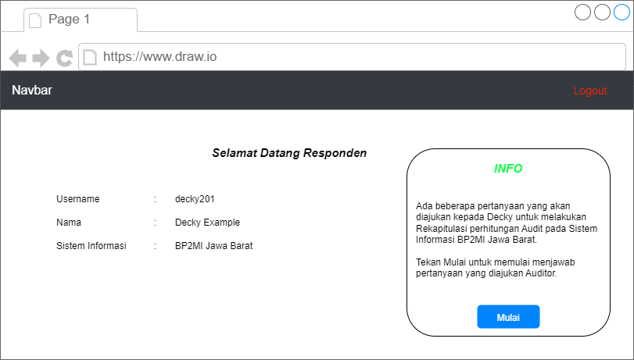

Gambar 3.25 Kerangka Halaman Dashboard Responden

### Kerangka Halaman Isi Kuisioner

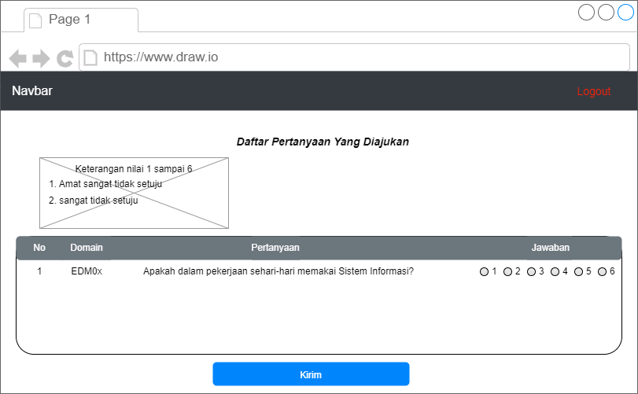

Gambar 3.26 Kerangka Halaman Isi Kuisioner

### Kerangka Halaman Hasil Rekapitulasi

Pada halaman hasil rekapitulasi selain dapat melihat hasil perhitungan, auditor juga dapat menambah data sistem informasi yang akan dilakukan audit, dan menghapus data tersebut.

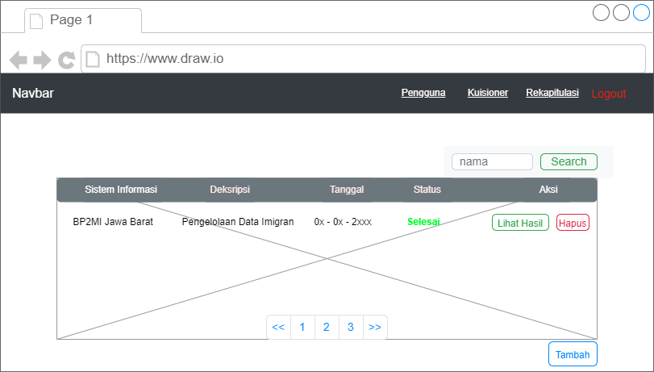

Gambar 3.27 Kerangka Halaman Kelola Rekapitulasi

Dan untuk melihat hasil rekapitulasi, auditor dapat menekan tombol lihat hasil, selanjutnya sistem akan mengarahkan auditor kepada halaman hasil rekapitulasi, dengan tampilan sebagai berikut:

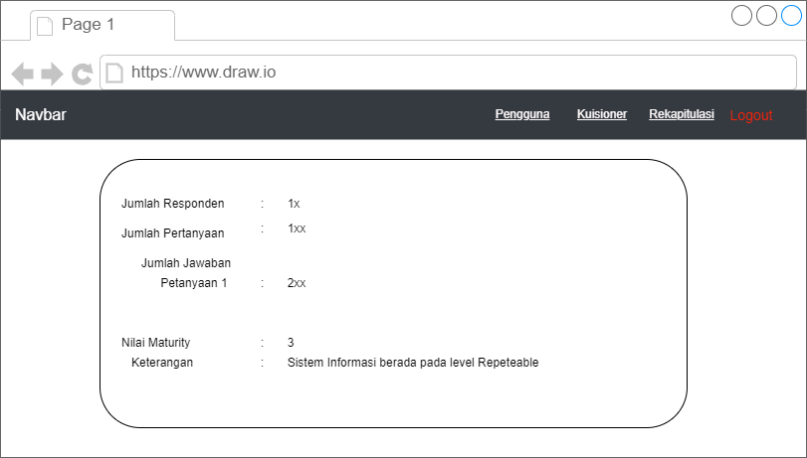

Gambar 3.28 Kerangka Tampilan Hasil Rekapitulasi